Đại hội Liên đội trường THCS Lê Hồng Phong
nhiệm kì năm học 2025 - 2026.
Căn cứ Điều lệ Đội TNTP Hồ Chí Minh; thực hiện “Chương trình công tác Đội và phong trào thiếu nhi năm học 2025-2026” của phường Gia Viên thành phố Hải Phòng; thực hiện nhiệm vụ năm học 2025- 2026 của nhà trường, chiều ngày 21/10/2025, Liên đội trường THCS Lê Hồng Phong đã tổ chức Đại hội Liên Đội nhiệm kì năm học 2025 - 2026.

Đại hội vinh dự được đón tiếp:
- Anh Nguyễn Quang Huy - Bí thư Đoàn phường Gia Viên;
- Cô Nguyễn Tường Vân - UV BCH Chi bộ - Phó Hiệu trưởng nhà trường;
- Các thầy cô phụ trách Chi đội, Chi đoàn GV, cô giáo TPT Đội và 64 bạn đội viên ưu tú đại diện 32 Chi đội.
Mở đầu đại hội, các bạn Đội viên đã mang đến những tiết mục văn nghệ rât đặc sắc và ý nghĩa.

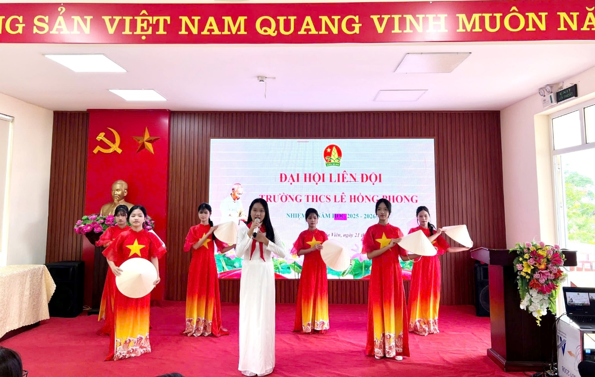
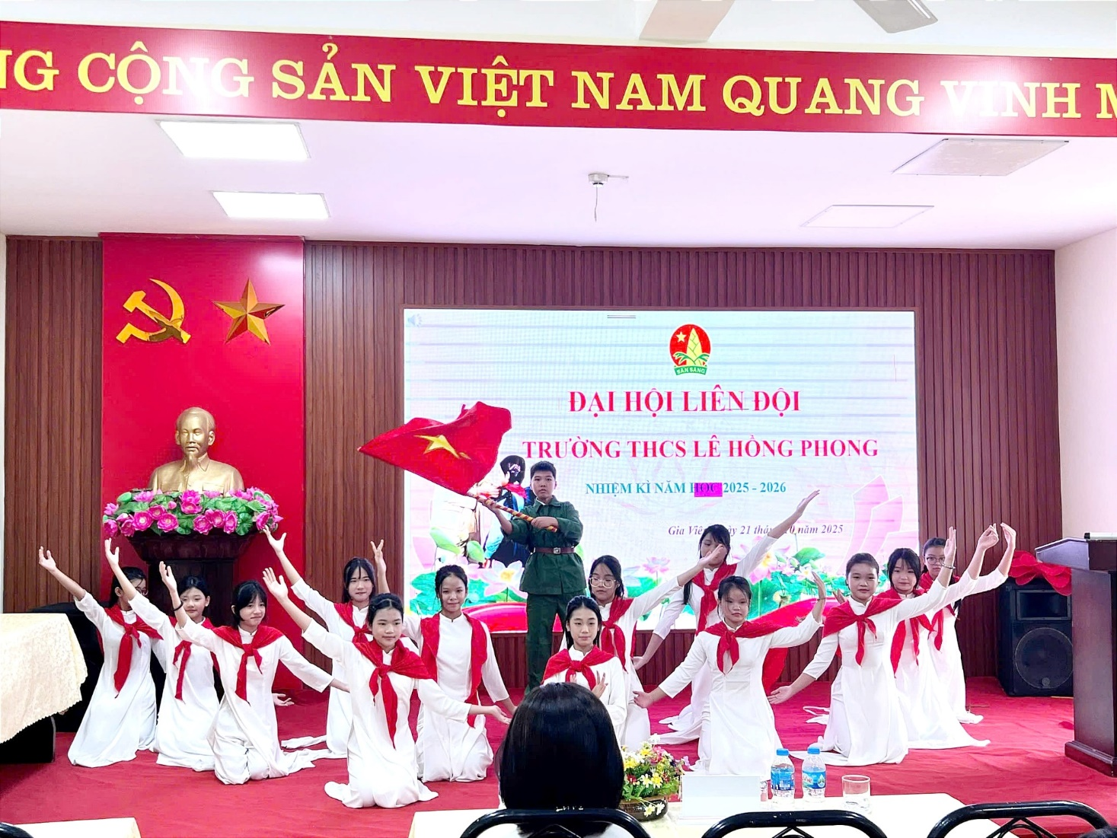

Đoàn Chủ tịch đã thông qua báo cáo đánh giá kết quả đạt được trong nhiệm kỳ 2024 - 2025 và đề ra phương hướng, nhiệm vụ của nhiệm kỳ 2025 - 2026.
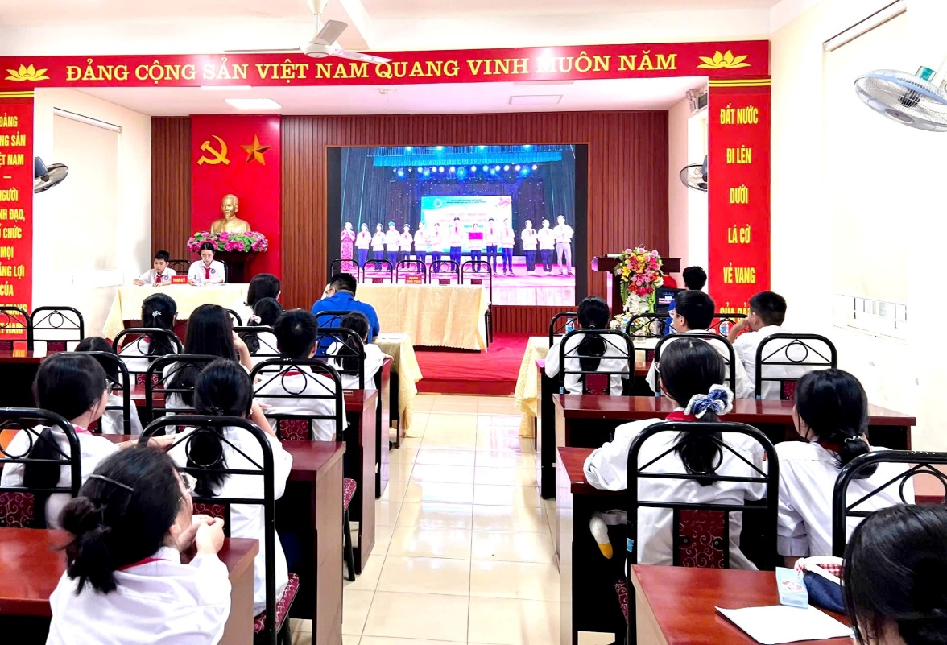

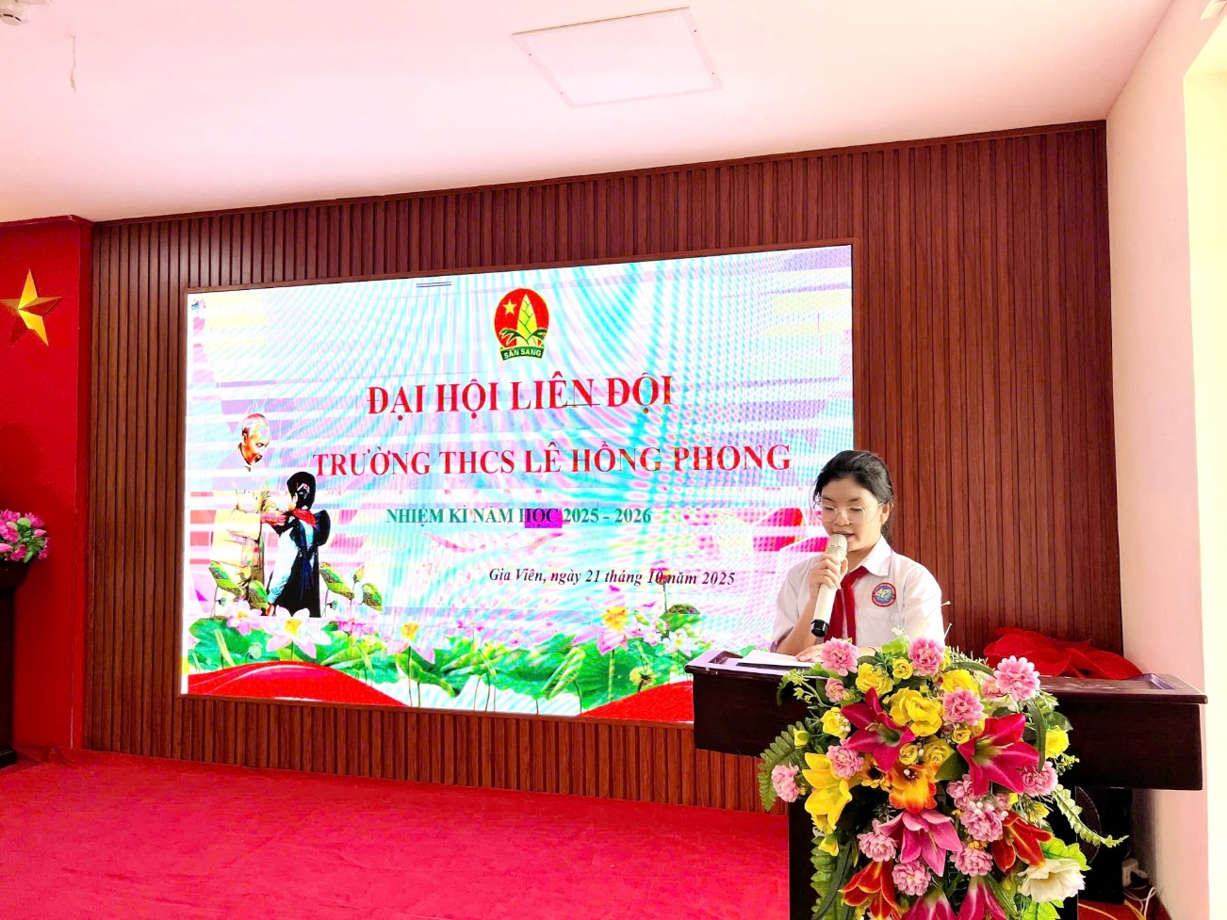

Các đại biểu cũng đã tích cực tham gia đóng góp ý kiến vào bản Báo cáo công tác Đội nhiệm kí 2024-2025 và bản phương hướng nhiệm kì 2025-2026 đã trình bày ở trên.

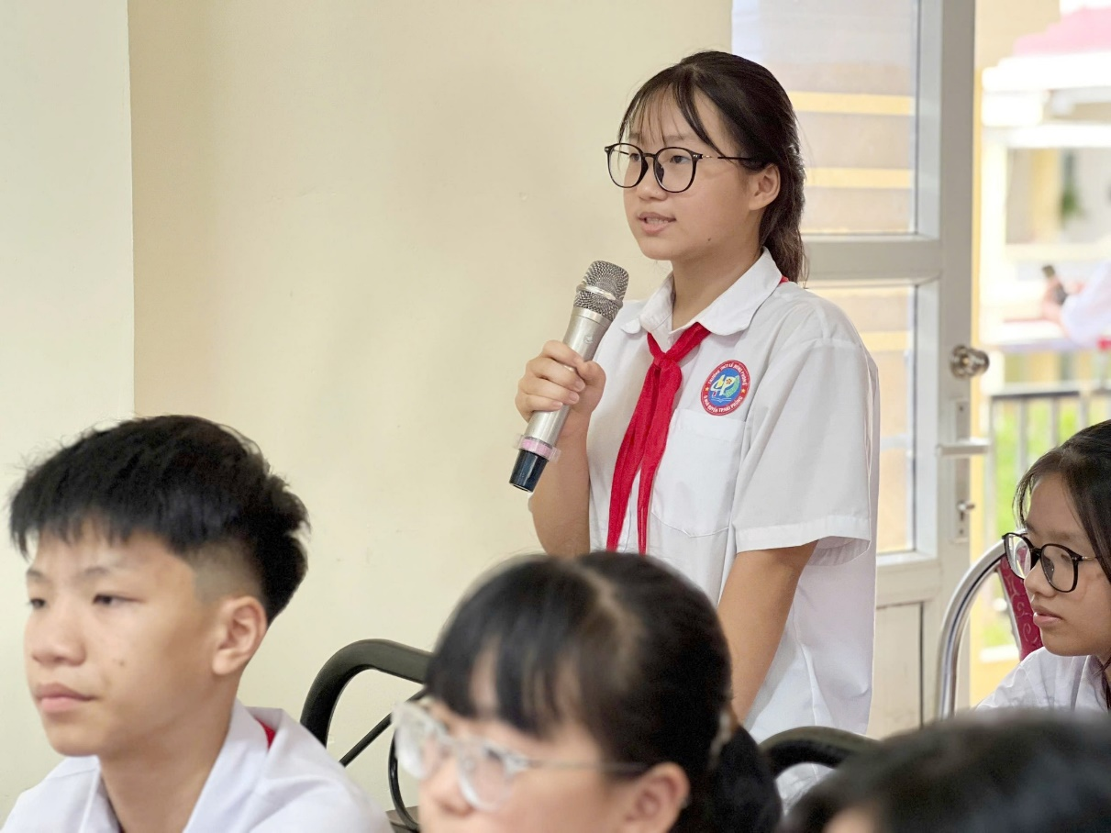

Đại hội đã lắng nghe, tiếp thu ý kiến của các bạn đội viên và chỉ đạo của cô Nguyễn Tường Vân - UV BCH Chi bộ - Phó Hiệu trưởng nhà trường. Qua đó, đã thống nhất các chỉ tiêu và các hoạt động cần thực hiện trong nhiệm kỳ tới.
Đại hội cũng đã bầu ra Ban chỉ huy Liên đội, nhiệm kì năm học 2025 - 2026 với 09 đội viên, sẽ cùng phối hợp với giáo viên Tổng phụ trách Đội xây dựng kế hoạch, điều hành, tổ chức các hoạt động của Liên đội để hoàn thành tốt mọi nhiệm vụ.
Chúc BCH Liên đội nhiệm kì năm học 2025 - 2026 hoàn thành xuất sắc nhiệm vụ!
Chúc mừng Đại hội Liên đội đã diễn ra thành công tốt đẹp!

